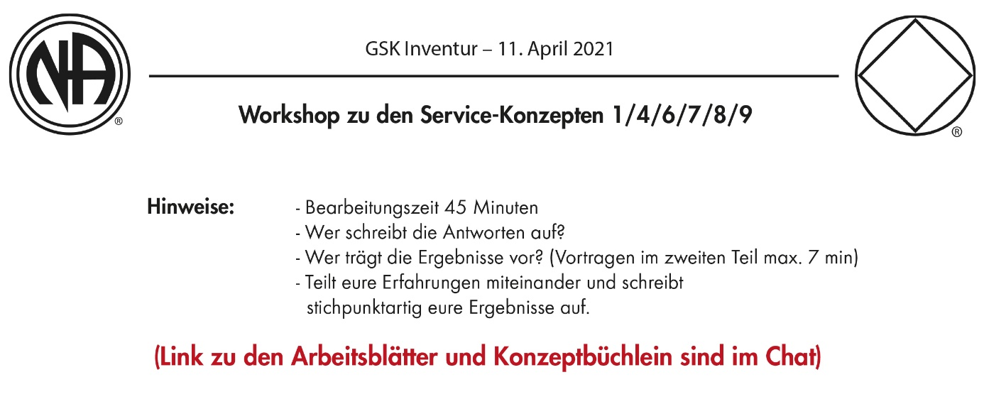
1. Konzept
Um die Hauptaufgabe unserer Gemeinschaft zu erfüllen, haben sich die
NA-Gruppen zusammengefunden, um eine Struktur zu schaffen,
die die Dienste im Interesse von NA als Ganzem
entwickelt, koordiniert und erhält.

- Aufgabe:
Bitte lest zusammen das Konzept und notiert stichpunktartig
die Kernaussage dieses Konzeptes.
(bitte hier noch KEINE BEISPIELE aufschreiben)

- Aufgabe:

Bitte notiert für den Rest der Zeit,
einige Beispiele im Zusammenhang mit der GSK.

